|  |  |  |  |  |
| --- | --- | --- | --- | --- |
| 修改日期 | 版本 | 修改原因 | 修改人姓名 | 立案單號 |
| 2014-08-1 | 1 | Created | 陳鐵元 | 140717000404 |
| 2015-06-22 | 2 | 增加處理已離職或調職人員的待辦改派 | 陳鐵元 | 150609000348 |
| 2015/08/20 | 3 | 增加取得傳入參數、系統、流程代號等，用以排除尚未啟動的專案的案件 | 陳鐵元 | **150827000420** |
| 2015-10-14 | 4 | 300K流量改善專案，改為真分頁，每頁20筆 | 陳虔慧 | 150107000244 |
| 2017-04-20 | 5 | 於案件說明中增加修改log | 陳鐵元 | 170420000204 |
| 2017-06-20 | 6 | 增加用專案的索引值來做查詢 | 陳鐵元 | **170620001553** |
| 2019-05-30 | 7 | 團個險理賠照會規則調整(因應RPA導入專案) | 洪啟豪 | **190524001359** |

**一、程式功能概述**

|  |  |  |  |  |  |
| --- | --- | --- | --- | --- | --- |
| 程式功能 | | 待辦案件改派作業 | | | |
| 程式名稱 | | AAQ0_0302 | | | |
| 作業方式 | | ONLINE | | | |
| 概要說明 | | 待辦案件改派作業 | | | |
| 需求單位 | | 理賠企劃科 | | | |
| 作業單位 | | 總公司各單位 | | | |
| 作業平台 | | ■一般  □平板電腦  □手機 | | | |
| 使用對象 | | ■員工(UCBean)  □客戶(CustomerBean) | | | |
| 個資遮蔽方式 | | 畫面 | | ■無 □遮蔽 □securitylog | |
| 報表列印 | | ■無 □遮蔽 □securitylog | |
| 檔案下載 | | ■無 □遮蔽 □securitylog | |
| 分頁處理方式 | | ■無 □真分頁 □假分頁，分頁每頁___筆【Default　20】 | | | |
| **寄信處理** | | 寄信對象 | | ■無 □客戶　□壽險員工　□關係企業員工　□合作廠商 | |
| 寄信方式 | | ■無 □Billhunter　□MailSender | |

**二、程式流程圖**

輸入ID

待辦人員替換

待辦事項紀錄檔

DTAAQ104

**三、相關檔案**

|  |  |  |  |  |  |  |
| --- | --- | --- | --- | --- | --- | --- |
| **項次** | **中文說明** | **檔案名稱** | **查詢** | **新增** | **修改** | **刪除** |
|  | 待辦事項紀錄檔 | DTAAQ104 | ■ | □ | ■ | □ |

**四、相關模組**

|  |  |  |
| --- | --- | --- |
| **項次** | **中文說明** | **程式名稱** |
|  | 待辦查詢模組 | AA_Q0Z001 |
|  | 待辦處理模組 | AA_Q0Z003 |

**五、畫面**

**初始:**

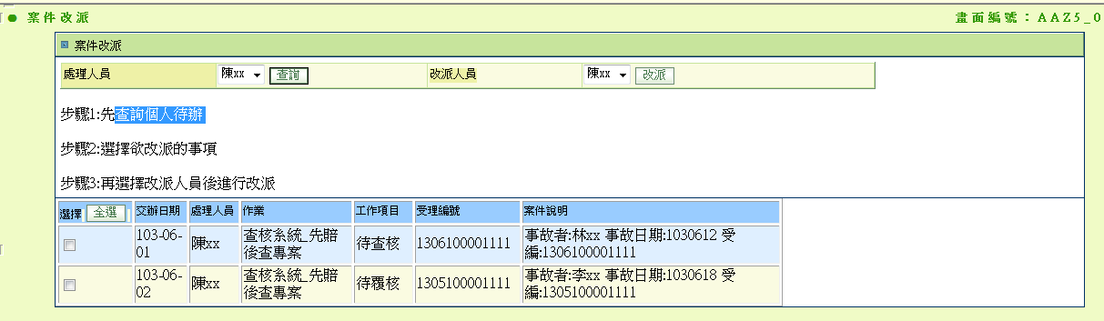

**查詢後**



**六、程式內容**

1. **初始畫面**
   1. 增加取得傳入參數、系統、流程代號等，用以排除尚未啟動的專案的案件
   2. SET $處理人員清單=取得登入者的單位所有人的清單(ID,NAME)+待辦系統中該單位下已離職或調職的人員清單(CALL AA_Q0Z001. getProcIdforTransfer())
   3. SET $改派人員清單=取得登入者的單位所有人的清單(ID,NAME)
   4. 顯示於畫面上
   5. 除了查詢按鈕ENABLED外，其餘按鈕DISABLED
2. **查詢** 
   1. 呼叫待辦查詢模組AA_Q0Z003取得所選的人員的待辦事項清單
      1. 傳入系統、流程代號及代處理人員
      2. 若無資料，屬正常。顯示”所選人員無待辦事項清單：。”
      3. 若有資料，顯示查詢結果，格式如下：

|  |  |  |  |
| --- | --- | --- | --- |
| 序號 | 目標欄位 | 來源欄位 | 說明 |
|  | 選擇 |  | CHECK_BOX，預設不選擇 |
|  | 交辦日期 | DTAAQ104. INPUT_DATE | 時間顯示至分鐘即可 |
|  | 處理人員 | DTAAQ104. PROC_ID | 轉成員工姓名 |
|  | 作業 | DTAAQ104. SYS_CODE DTAAQ104. FLOW_NO | 將系統及流程利用代碼轉為中文顯示  “AA” ,”DTAAQ104_SYS_CODE”  “AA” ,”DTAAQ104_FLOW_NO_”+ DTAAQ104. SYS_CODE |
|  | 工作項目 | DTAAQ104.PROC_ITEM |  |
|  | 索引1~4>>利用代碼管理轉換為中文後顯示 | DTAAQ104.PROC_INDEX1 | 代碼管理有設定才要顯示於畫面上  “AA” ,”FLOW_PARAM_”+ DTAAQ104. FLOW_NO ,”PROC_INDEX1”~”PROC_INDEX4” |
|  | 案件說明 | DTAAQ104.PROC_NOTE | 若$DTAAQ102. IS_RPA=Y，顯示為紅色 |

* + - 1. 改派 、全選Enabled

1. **全選**
   1. 將畫面的資料都打勾
2. **改派**
   1. 檢核：
      1. 改派前後的處理人員不可為同一人
      2. 至少要選一筆資料
   2. 根據所選的去改派人員
      1. 呼叫AA_Q0Z003. changeProcId
      2. 若有誤，顯示錯誤訊息 “改派時錯誤”+錯誤訊息
      3. 若無誤，顯示修改完成訊息。
   3. 畫面上資料清空，並將改派Disabled